#### 炮兵营一 640人

##### 营部 21人

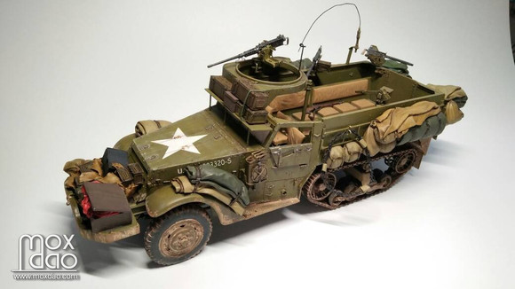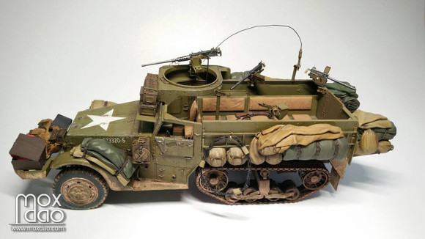

##### 营部连 91人

连部 30人

作战排 33人

观察联络排 28人

##### 勤务连 93人

##### 装甲炮兵连一 145人

###### 连部 35人

###### 火力排 103人

排部 10人

M3A2半履带装甲车X2

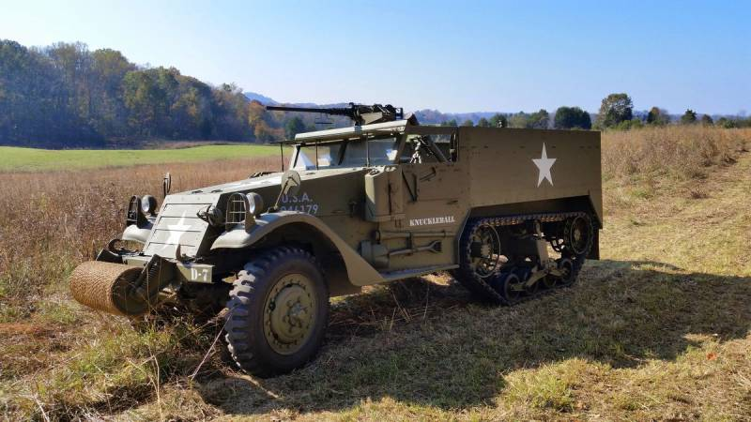

火力班一 12人（火炮，运输车各6人）

155mm M12自行火炮、M30弹药运输车



火力班二



火力班三

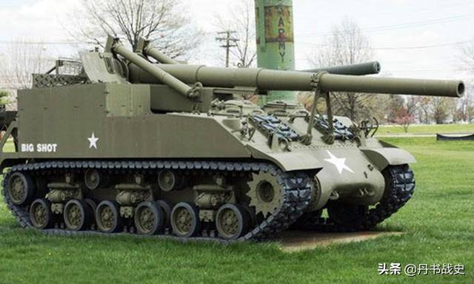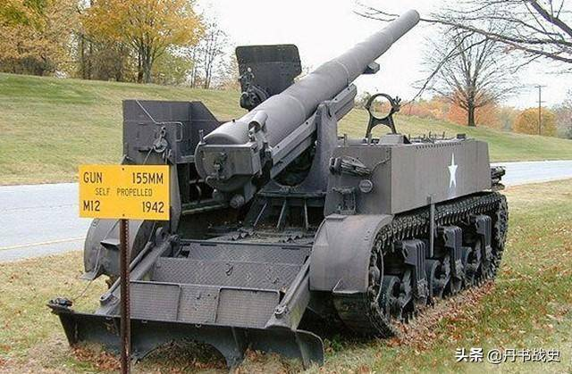

火力班四

火力班五

火力班六



弹药班 15人

M3A2半履带车X2、M10弹药拖车X2



###### 侦察排 7人

M3a2半履带车x1、吉普车X1

##### 装甲炮兵连二 145

##### 装甲炮兵连三 145